Práctica de laboratorio

**PROBLEMA:**

Controlar la velocidad de desplazamiento y la intensidad de brillo de los leds, a través de dos potenciómetros con la placa Arduino.

**DESCRIPCIÓN:**

Para el laboratorio se pide realizar un programa que sea capaz de cambiar la velocidad de desplazamiento de un led encendido mediante un potenciómetro, de 10 milisegundos como mínimo a 1 segundo como máximo, el cual se desplaza primero de izquierda a derecha y luego de derecha a izquierda.

Adicionalmente también se pide poder controlar la intensidad de brillo de los mismos, esto a través de otro potenciómetro.

Para poder controlar la intensidad de brillo se utilizara las salidas ***PWM (modulación por ancho de pulso)*** que contiene el Arduino, por lo cual se utilizara la instrucción de ***analogWrite()*** que realiza la escritura por un puerto digital, adicionalmente estos puertos contienen una resolución de 8 bits, por lo tanto el valor máximo proporcionado será de 255 (led totalmente encendido) y como valor mínimo de 0 (led totalmente apagado), de esta manera se podrá controlar totalmente la intensidad del brillo.

También se utilizara la instrucción ***map()*** descrita anteriormente.

**MATERIAL:**

Los materiales que se usaran para este laboratorio son los siguientes:

* 6 resistencias de 220[ohm]
* 1 Placa Arduino (UNO, MEGA o nano)
* 1 ProtoBoard
* 6 Leds
* 2 Potenciómetros lineales de 100k[ohm]

**DIAGRAMA:**

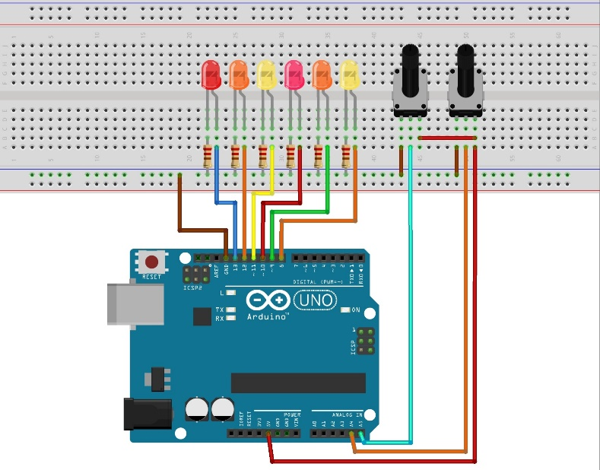

**CODIGO:**

|  |
| --- |
| **#define c 6 // define la cantidad de leds a usar**  **int leds[c]={3,5,6,9,10,11}; // define los puertos digitales con salidas PWM para los leds**  **int velocidad; // para la velocidad de desplazamiento**  **int brillo=0; // para el brillo del led**  **int sentido=0; // para el sentido de desplazamiento**  **void setup() {**  **for(int j=0;j<c;j++){**  **pinMode(leds[j],OUTPUT); // definimos para los leds como salidas**  **}**  **}**  **void loop() {**  **retardo(); // definimos la velocidad**  **intencidad(); // definimos el brillo**  **if(sentido==0){ // realiza el desplazamiento de derecha a izquierda**  **for(int j=1;j<c;j++){**  **digitalWrite(leds[j-1],LOW); // apaga el led**  **analogWrite(leds[j],brillo); // para definir el brillo**  **delay(velocidad);**  **}**  **sentido=1; // cambiamos el sentido de desplazamiento**  **}**  **else {**  **// realiza el desplazamiento de izquierda a derecha**  **for(int j=(c-1);j>=1;j--){**  **digitalWrite(leds[j],LOW); // apagamos el led**  **analogWrite(leds[j-1],brillo); // definimos el brillo**  **delay(velocidad);**  **}**  **sentido=0; // cambiamos el sentido**  **}**  **}**  **void retardo(){**  **int valor1 = analogRead(A5); // leemos el valor del puerto analogico 5 para la velocidad**  **velocidad = map(valor1,0,1023,10,1000); //escalamos los valores del delay**  **}**  **void intencidad(){**  **int valor1 = analogRead(A4); // leemos el valor del puerto analogico 4 para el brillo**  **brillo = map(valor1,0,1023,0,255); // escalamos los valores**  **}** |